Vilniaus lopšelis-darželis „Riešutėlis“

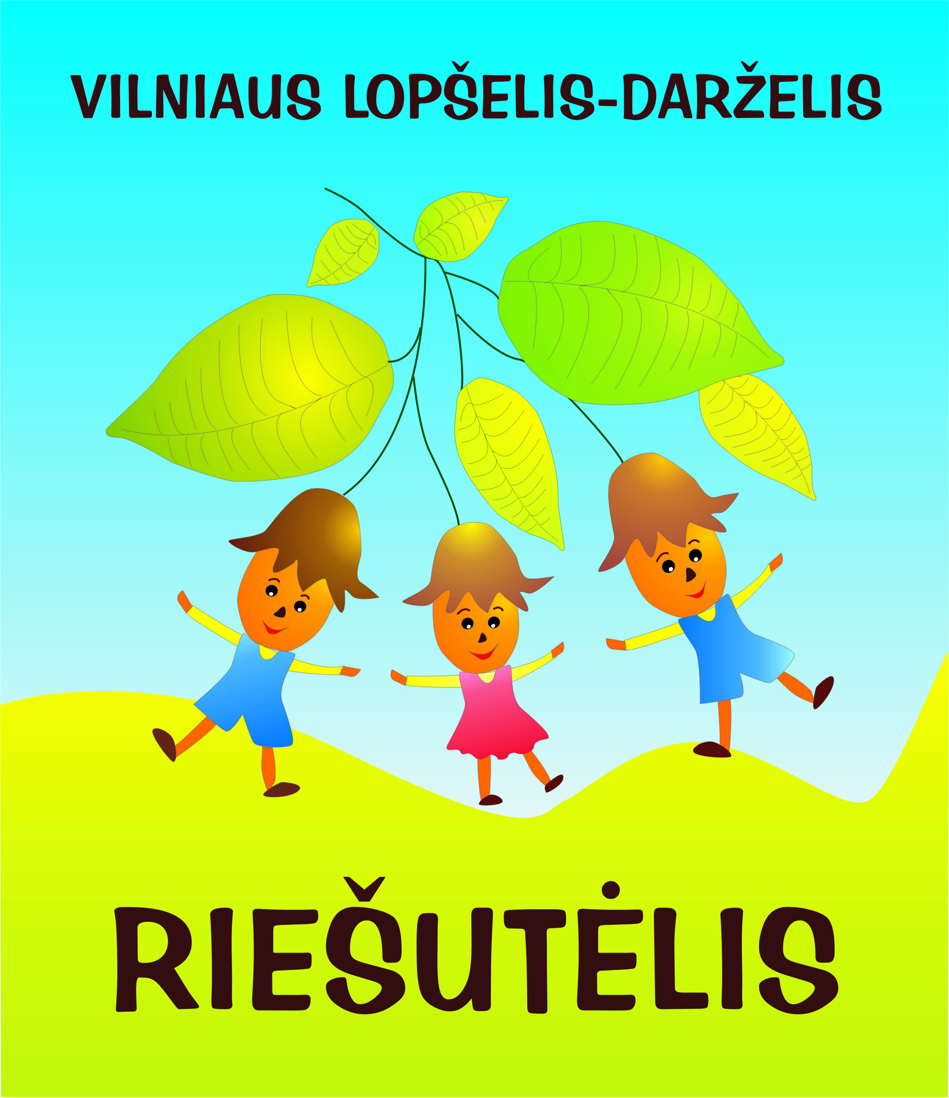

Lopšelis-darželis „Riešutėlis“ įsteigtas 1975 metais m. liepos 11 d.
1997 m. rugsėjo 24 d. Vilniaus m. sprendimu Nr. 76 lopšeliui-darželiui suteiktas „Riešutėlio“ vardas
Lopšelį darželį „Riešutėlis“ lanko 2-7 metų vaikai
Lopšelis-darželis ikimokyklinį ugdymą vykdo vadovaudamasis LR švietimo ir mokslo ministro patvirtintomis rekomendacijomis pagal parengtą ir steigėjo pritartą ugdymo programą „Vaikystės takeliu“
Priešmokyklinis ugdymas organizuojamas vadovaujantis priešmokyklinio ugdymo(si) programa patvirtinta LR ŠMM atsižvelgiant į lopšelio-darželio bendruomenės reikmes, taip pat į vaikų poreikius ir interesus, konkretinamas ir individualizuojamas ugdymo turinys.
Lopšelis-darželis savo veiklą grindžia LR Konstitucija, LR įstatymais, LR Vyriausybės nutarimais, ŠMM įsakymais, kitais teisės aktais, lopšelio – darželio nuostatais
Darželis komplektuojamas steigėjo nustatyta tvarka
Mokestį už vaiko išlaikymą Vilniaus m. savivaldybės mokyklose, įgyvendinančiose ikimokyklinio ir priešmokyklinio ugdymo programas, nustato Vilniaus m. Savivaldybės taryba
Vaikams pagalbą teikia specialistai:
Logopedas
Psichologas
Mums rūpi vaikų sveikata
Lopšelis-darželis dalyvauja vaisių ir pieno paramos programoje
Bendradarbiaujant su Lietuvos futbolo federacija (LFF) dalyvaujame Respublikiniame sporto projekte „Futboliukas“
Bendradarbiaujant su Lietuvos tautiniu olimpiniu komitetu ir Respublikine ikimokyklinio ugdymo kūno kultūros pedagogų asociacija dalyvaujame sporto projekte „Lietuvos mažųjų žaidynės“
Propaguojame šiaurietišką ėjimą (su 6-7 metų vaikais)
Sveikatos mokymo ir ligų prevencijos centro sudaryta komisija teigiamai įvertino mūsų lopšelio-darželio sveikatos stiprinimo programą bei visus atliktus darbus ir 2020 m. gruodžio 15 d. pripažino mūsų įstaigą Sveikatą stiprinančia mokykla.
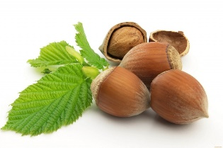

Misija
teikti kokybiškas ikimokyklinio ir priešmokyklinio amžiaus vaikams ugdymo paslaugas, garantuojančias gerą vaiko savijautą bei aktyvų dalyvavimą ugdymosi procese, atliepiančiame individualius vaiko poreikius bei užtikrinančius prielaidas sėkmingam ugdymuisi mokykloje
Vizija
Šiuolaikiška, atvira kaitai ikimokyklinio ir priešmokyklinio ugdymo mokykla, teikianti kokybišką ugdymą, telkianti bendruomenę vaiko gerovės užtikrinimui.
Vertybė
Nuoširdumas;
Dėkingumas;
Pagarba vienas kitam;
Rūpinimasis vienas kitu;
Sveiko gyvenimo būdas.
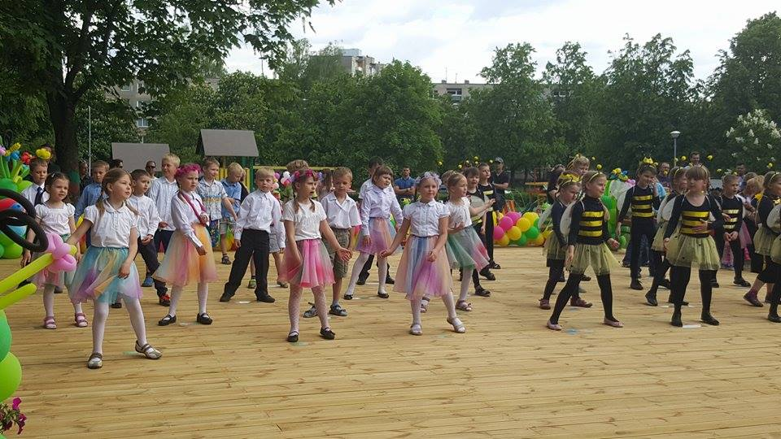
Strateginiai tikslai ir uždaviniai 2018-2022 m:
Tikslas: Saugoti ir stiprinti bendruomenės sveikatą, formuoti sveikatos stiprinimo žinias ir įgūdžius, sudaryti sąlygas saugiai ir aktyviai bendruomenės veiklai.
Uždaviniai:
- plėtoti projektinę veiklą sveikatos saugojimo ir stiprinimo temomis;
- tobulinti sveikatos ugdymo(si) procesą;
- tęstinių specialistų vedamų seminarų, mokymų sveikatos stiprinimo, psichologinio bei emocinio atsparumo didinimo temomis, organizavimas.

Tikslas: Tobulinti vidines ir lauko edukacines erdves, kuriant saugią, pritaikytą vaikų poreikiams aplinką
Uždaviniai:
- aprūpinti grupes, pagalbos vaikui specialistų kabinetus moderniomis ugdymo(si) priemonėmis, kurios padėtų mokytojoms, specialistams siekti nusimatytų ugdymo tikslų;
- naujų erdvių kūrimas;
- vaikų saugumo lauko erdvėse užtikrinimas

Tikslas:: bendruomenės narių tarpusavio supratimo, empatijos plėtojimas ir įstaigos bendradarbiavimo su socialiniais partneriais stiprinimas

Uždaviniai:
- puoselėti draugišką, kūrybišką bei bendradarbiaujančią darželio bendruomenę;
- tobulinti personalo komandinį darbą, didinant asmeninę atsakomybę, iniciatyvumą. Skatinti aktyvesnį šeimos įsitraukimą į vaikų ugdymo(si) procesą įstaigoje;
- formuoti darželio įvaizdį, savitumą, aktyvinant veiklos kryptis, rengiant bendrus projektus su socialiniais partneriais.

Kiekvienais metais rengiama metinės veiklos programa
Metiniai veiklos planai rengiami atsižvelgiant į:
- veiklos kokybės įsivertinimo duomenis;
- švietimo prioritetus;
- socialinės aplinkos ypatumus;
- mokyklos bendruomenės narių patirtį ir pasiūlymus;
- turimus bei prognozuojamus finansinius išteklius.

